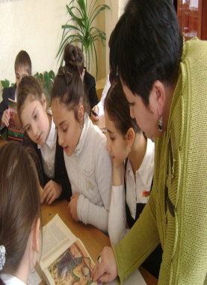
”День родного языка“

15 мая 2013 года в МБОУ СОШ №22 г. Владикавказа отмечался ”День родного языка“. Активное участие приняли учителя и учащиеся 5-11 классов. Были проведены открытые уроки по осетинскому языку и литературе по творчеству К. Л. Хетагурова, Т. Мамсурова, Р. Кочисовой, Г. Плиева, Т.Джатиева, А.Коцоева, Е. Бритаева ,С. Гадиева, Ш. Джикаева. В кабинете №36 прошёл конкурс чтецов с 5 по 11 классы, брейн-ринг среди 10-ых классов, в 8-ых и 11-ых классах были проведены викторины, конкурс на лучшую газету среди учащихся 5-8 классов, учащиеся 8-9 классов представили свои презентации по обычаям и традициям . Праздник закончился литературно - музыкальной композицией в актовом зале школы.
